海南国科园实验学校2015-2016学年度第二学期
期中考试高一年级物理学科试卷
一、单项选择题：本题共6小题，每小题3分，共计18分。每小题只有一个选项符合题意。
1．下列说法正确的是( )
A．做匀速圆周运动的物体，线速度不变
B．做匀速圆周运动的物体，任意相等时间内速度变化相等
C．向心加速度和半径成正比
D．向心加速度是反映速度变化快慢程度的物理量

2．一个物体以初速度v0水平抛出，经时间t，竖直方向的速度大小也为v0，则t为
A. B. C. D.

3．某同学设想驾驶一辆“陆地——太空”两用汽车(如图)，沿地球赤道行驶并且汽车相对于地球速度可以增加到足够大。当汽车速度增加到某一值时，它将成为脱离地面绕地球做圆周运动的“航天汽车”。不计空气阻力，已知地球的半径R＝6400km。下列说法正确的是
A．汽车在地面上速度增加时，它对地面的压力增大
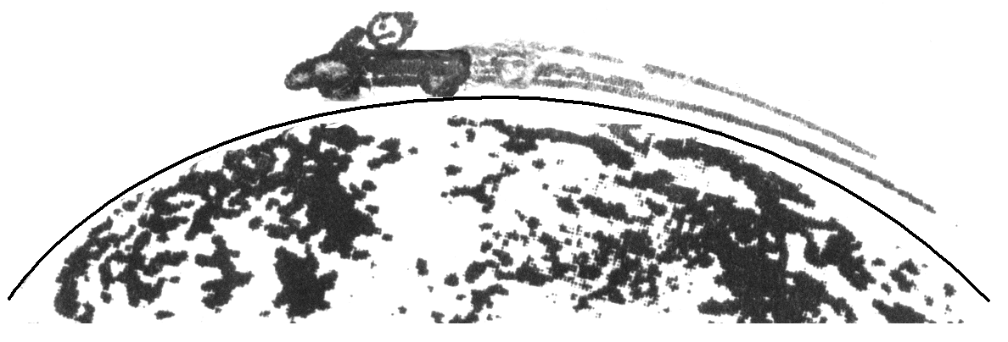
B．当汽车速度增加到7.9km/s，将离开地面绕地球做圆周运动
C．此“航天汽车”环绕地球做圆周运动的最小周期为1h
D．在此“航天汽车”上可以用弹簧测力计测量物体的重力
WWW.ziyuanku.com
4．银河系的恒星中大约四分之一是双星．某双星由质量不等的星体S1和S2构成，两星在相互之间的万有引力作用下绕两者连线上某一定点C做匀速圆周运动．由天文观测得其周期为T，S1到C点的距离为r1，S1和S2的距离为r，已知万有引力常量为G.由此可求出S2的质量为
A. B. C. D.

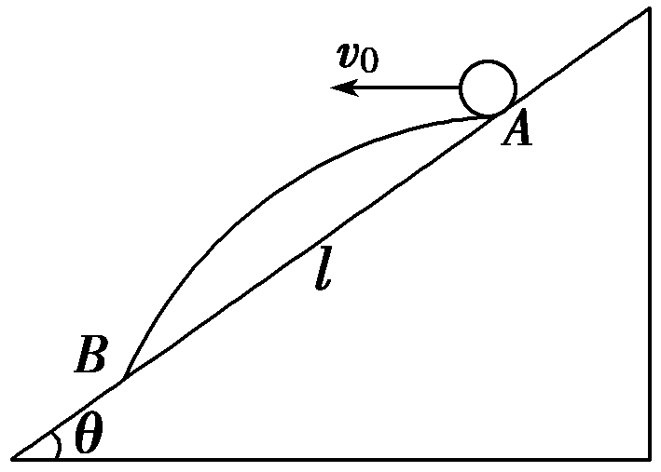
5.如图所示，从倾角为θ的斜面上的A点，以水平速度v0抛出一个小球，不计空气阻力，它落到斜面上B点所用的时间为( )
A. B.
C. D.

6．如图所示,弹性杆插入桌面的小孔中,杆的另一端连有一个质量为m的小球,今使小球在水平面内作匀速圆周运动,通过传感器测得杆端对小球的作用力的大小为F,小球运动的角速度为ω,重力加速度为g.则小球圆周运动半径为
m
ω
桌面
r
A.$\frac{F}{{mω}^{2}}$ B. $\frac{F−\text{mg}}{{mω}^{2}}$ C.$\frac{\sqrt{F^{2}−m^{2}g^{2}}}{{mω}^{2}}$ D. $\frac{\sqrt{F^{2}+m^{2}g^{2}}}{{mω}^{2}}$

二、多项选择题：本题共4小题，每小题5分，共计20分，每小题有多个选项符合题意对的得5分，选对但不全的得3分，错选或不答的得0分。
7．如图所示的塔吊臂上有一个可以沿水平方向运动的小车A，小车下装有吊着物体B的吊钩。在小车A与物体B以相同的水平速度沿吊臂方向匀速运动的同时，吊钩将物体B向上吊起。A、B之间的距离以d=H-2t²（SI）（SI表示国际单位制，式中H为吊臂离地面的高度）规律变化。则物体做：
A
B
WWW.ziyuanku.comA．速度大小不变的曲线运动
B．速度大小增加的曲线运动
C．加速度大小方向均不变的曲线运动
D．加速度大小方向均变化的曲线运动
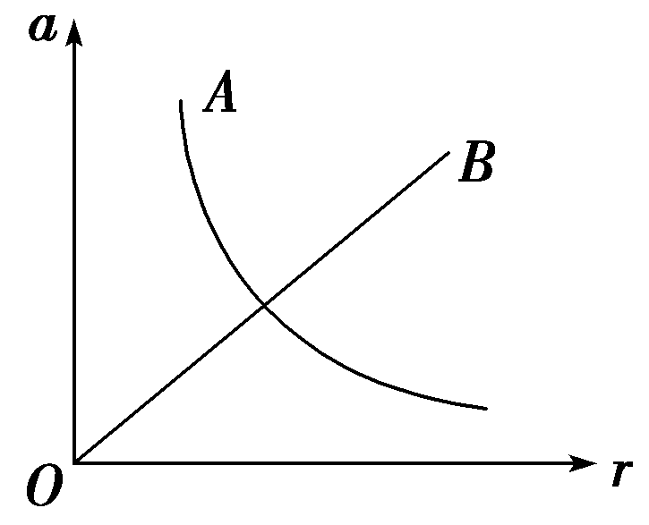
8．如图所示为A、B两物体做匀速圆周运动的向心加速度随半径变化的图象，其中A为双曲线的一个分支，由图可知( )
A．A物体运动的线速度大小不变
B．A物体运动的角速度大小不变
C．B物体运动的角速度大小不变
$来&源：ziyuanku.comD．B物体运动的角速度与半径成正比

9．2011年4月10日，我国成功发射了第八颗北斗导航卫星，完善了我国独立研发的北斗导航系统，第八颗北斗导航卫星定位在距离地面36000km的同步轨道上。美国的全球定位系统(简称GPS)由24颗卫星组成，这些卫星距地面的高度均为20000km，下列说法正确的是
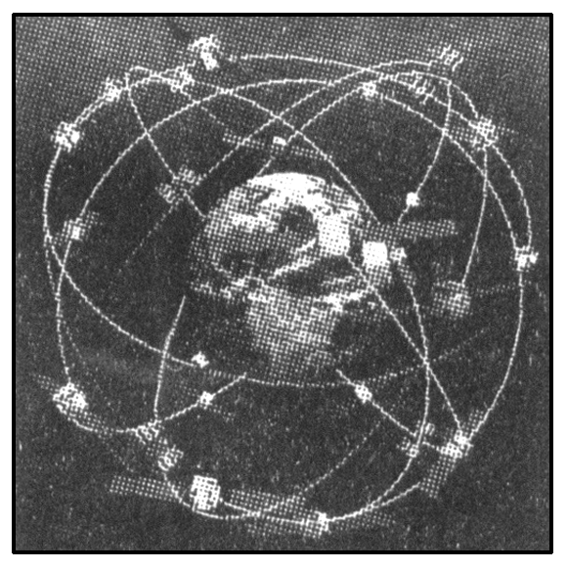
A．北斗导航卫星比GPS卫星的周期大
资*源%库 ziyuanku.comB．北斗导航卫星比GPS卫星的运转速率小
C．北斗导航卫星比GPS卫星的加速度大
D．GPS卫星也属于同步卫星

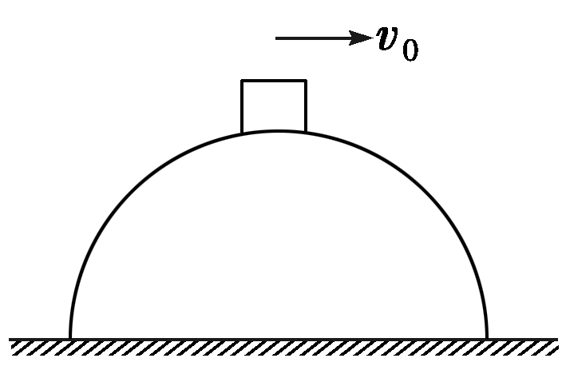
10．如图所示，小物体位于半径为R的半球顶端，若给小物体以水平初速度v0时，小物体对球顶恰无压力，则
A．物体立即离开球面做平抛运动
B．物体落地时水平位移为R
C．物体的初速度v0＝
D．物体着地时速度方向与地面成45°角

三、实验填空题：本题共2小题，共计15分。
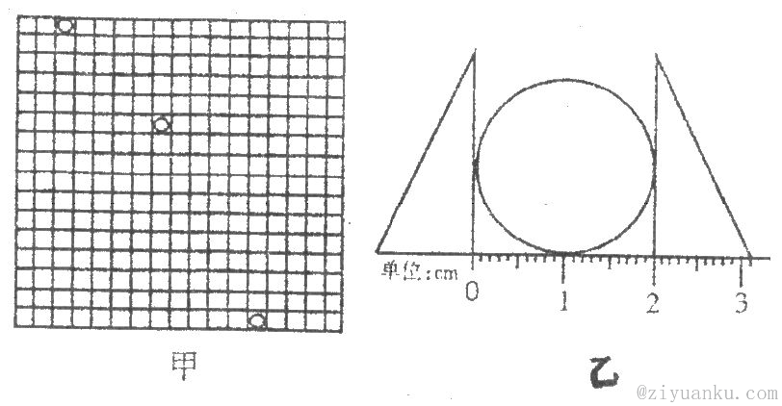11．（6分）图甲是一位同学在实验室中拍摄的小球作平抛运动的频闪照片的一部分，由于照相时的疏忽，没有摆上背景方格板，图中方格是后来用尺子在相片上画的(图中格子的竖直线是实验中重垂线的方向)，.为了补救这一过失，他用一把米尺、两个三角板对小球的直径进行了测量，如图乙所示.（取重力加速度g=10m/s²）则
（1）小球直径是_________mm；
（2）照相时闪光频率为______________Hz；
（3）小球作平抛运动的初速度为_____________m／s。
12．（9分）物理学是很实用的一门学科，在工农业生产中有许多运用．请你用所学的物理知识帮助农民估测出农用水泵的流量（在单位时间内通过流管横截面的流体的质量或体积称为流量）．已知水泵的出水管是水平的，且出水管外径在10cm左右．提供的实验器材有：一把钢卷尺、游标卡尺、一长直细木棒和一重锤线．
（1）写出测量的主要步骤和需要测量的物理量
A．用游标卡尺测出水管的______________；
B．用重锤线和钢卷尺测出______________离地面的高度y；
C．用木棒从出水口正下方伸到水落地点的中心，在木棒上做上记号，用钢卷尺测出出水的______________．
（2）用测得的物理量和有关常量，写出计算水泵流量的表达式为：Q =__________．

四、计算题或推导证明题：本题共4小题，共计47分。解答时请写出必要的文字说明、方程式和重要的演算步骤。只写出最后答案的不能得分，有数值计算的题，答案中必须明确写出数值和单位。
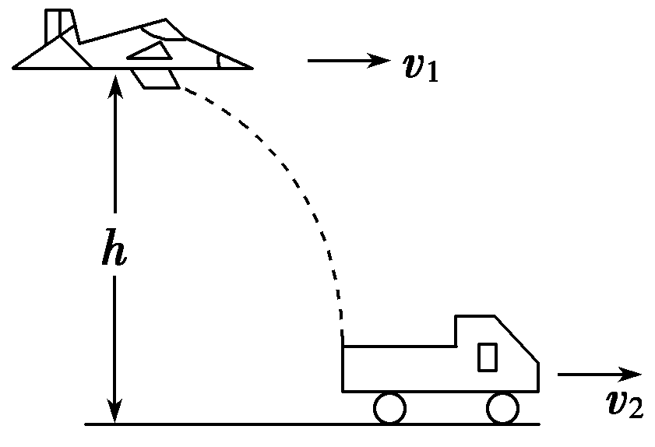
13.（11分）如图所示，飞机距地面高度h＝500 m，水平飞行速度v₁＝100 m/s，追击一辆速度为v₂＝20 m/s同向行驶的汽车，欲使炸弹击中汽车，飞机应在距汽车水平距离多远处投弹？(g取10 m/s²)．

14.（11分）如图所示，细绳的一端系着质量m=0.1kg的小物块A，置于光滑水平台面上；另一端通过光滑小孔O与质量M=0.5kg的物体B相连，B静止于水平地面上，当A以O为圆心做半径r=0.2m的匀速圆周运动时，地面对B的支持力N，求物块A的速度的大小. (g=10 m/)

$来&源：ziyuanku.com

Ziyuanku.com

15．（12分） 2005年lO月12日，我国成功地发射了“神舟”六号载人宇宙飞船，飞船进入轨道运行若干圈后成功实施变轨进入圆轨道运行．经过了近5天的运行后，飞船的返回舱顺利降落在预定地点。设“神舟”六号载人飞船在圆轨道上绕地球运行n圈所用的时间为t，若地球表面的重力加速度为g，地球半径为R，求：
(1)飞船的圆轨道离地面的高度;
(2)飞船在圆轨道上运行的速率。

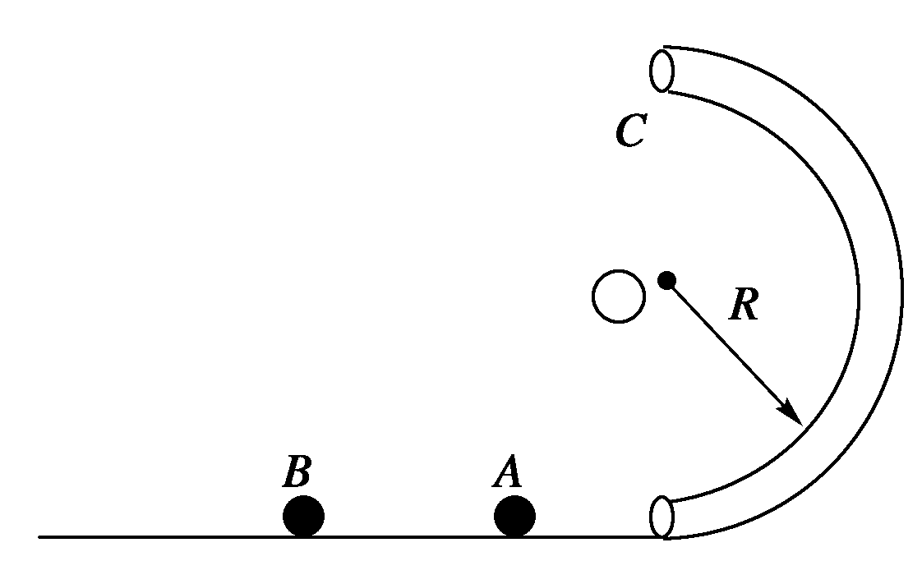
16．(13分)如图所示，半径为R，内径很小的光滑半圆管竖直放置，两个质量均为m的小球A、B以不同速率进入管内，A通过最高点C时，对管壁上部的压力为3mg，B通过最高点C时，对管壁下部的压力为0.75mg。求A、B两球落地点间的距离。

海南国科园实验学校2015-2016学年度第二学期
高一期中考试物理参考答案
题号 | 1 | 2 | 3 | 4 | 5 | 6 | 7 | 8 | 9 | 10
答案 | D | A | WWW.ziyuanku.comB | D | B | C | BC | AC | AB | ABC

- （1）20.0 （2）10 （3）1.0
12.（1）A． 内径D
B． 水管中心
C． 水平射程x
（2）Q = $\frac{1}{4}{πD}^{2}x\sqrt{\frac{g}{2y}}$
13.炸弹离开飞机后做平抛运动，由h＝gt²得
下落时间t＝＝ s＝10 s.
设距离为x时投弹，由位移关系知
v₁t＝x＋v₂t
所以x＝(v₁－v₂)t＝(100－20)×10 m＝800 m.

- B处于静止状态，根据受力平衡有：F_{拉}+N=Mg
则F_{拉}=2N
F_{拉}提供A做圆周运动的向心力；
拉力提供A做圆周运动所需的向心力F_{拉}=F_{向}=
v=2m/s
故A的速度大小为2m/s．

15．(1)飞船在圆轨道上做匀速圆周运动，运动的周期T=t/n(2分)
设飞船做圆周运动距地面的高度为h，质量为m的飞船受到地球的万有引力提供
飞船的向心力．即
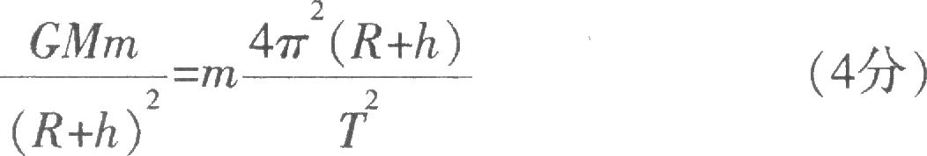
而地球表面上质量为mˊ的物体受到的万有引力近似等于物体的重力，即
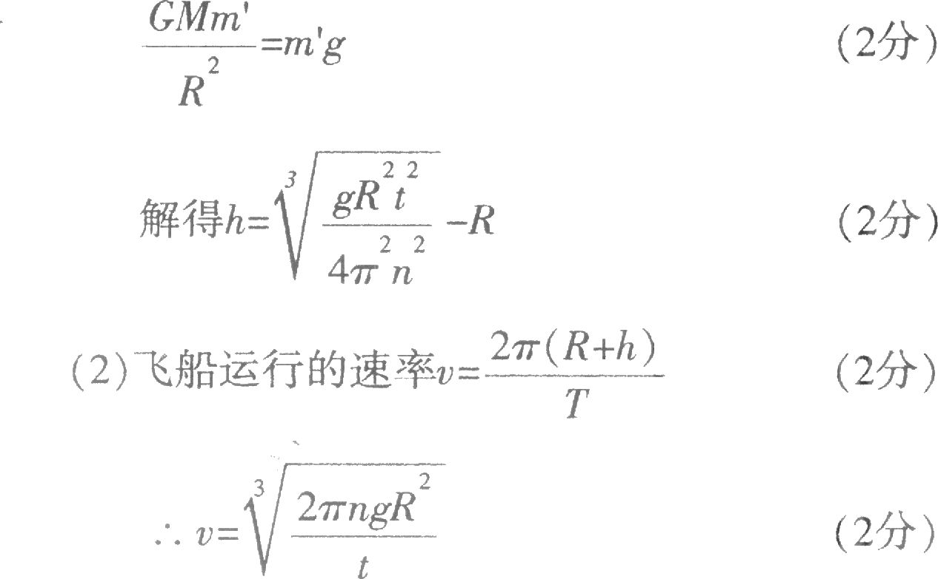
16.对A球：3mg＋mg＝m v_{A}＝
对B球：mg－0.75mg＝m v_{B}＝
S_{A}＝v_{A}t＝v_{A}＝4R
S_{B}＝v_{B}t＝v_{B}＝R
∴S_{A}－S_{B}＝3R

